**ĐẠI HỌC BÁCH KHOA HÀ NỘI**

**Viện Công nghệ thông tin và truyền thông**



**Môn học: Đồ án III**

**Định hướng công nghệ**

**Đề tài: Xây dựng website học toeic miễn phí**

**Giảng viên: ThS. Nguyễn Hồng Phương**

**Sinh viên thực hiện: Nguyễn Khắc Kiên.**

**MSSV: 20166317.**

Mục lục

Giới thiệu 5

I. Khảo sát yêu cầu đề tài. 6

1. Thực trạng. 6

2. Chi tiết về website. 6

II. Phân tích yêu cầu. 8

2. Biểu đồ usecase. 8

3. Đặc tả Usercase và mô tả từng Usercase 8

3.1 Use Case đối tác Guest 8

3.2 Usercase đối tác User 10

3.3. Đối tác: Admin 13

III. Mô hình hóa cấu trúc hệ thống. 14

1. Các tầng và mối quan hệ trên hệ thống 14

2. Sơ đồ triển khai hệ thống (Deployment Diagram). 15

3. Mô hình hóa lĩnh vực ứng dụng. 16

4. Xác định các lớp tham gia cho các ca sử dụng. 17

i. Lớp tham gia ca sử dụng đăng nhập. 17

ii. Lớp tham gia ca sử dụng đăng ký. 18

iii. Lớp tham gia ca sử dụng đăng xuất. 18

iv. Lớp tham gia ca sử dụng thêm bài thảo luận. 18

v. Lớp tham gia ca sử dụng sửa bài thảo luận. 18

vi. Lớp tham gia ca sử dụng xóa bài thảo luận. 19

vii. Lớp tham gia ca sử dụng comment. 19

viii. Lớp tham gia ca sử dụng sửa comment. 19

ix. Lớp tham gia ca sử dụng xóa comment. 20

x. Lớp tham gia ca sử dụng cập nhập tài khoản user. 20

xi. Lớp tham gia ca sử dụng xem thông tin tài khoản. 20

xii. Lớp tham gia ca sử dụng thống kê bài kiểm tra đã làm. 21

xiii. Lớp tham gia ca sử dụng thông kê bài thảo luận đã đăng. 21

xiv. Lớp tham gia ca sử dụng thống kê comment. 21

xv. Lớp tham gia ca sử dụng tìm kiếm bài kiểm tra. 21

xvi. Lớp tham gia ca sử dụng report. 22

xvii. Lớp tham gia ca sử dụng tìm bài thảo luận. 22

xviii. Lớp tham gia ca sử dụng thêm bài học. 22

xix. Lớp tham gia ca sử dụng sửa bài học. 23

xx. Lớp tham gia ca sử dụng xóa bài học. 23

xxi. Lớp tham gia ca sử dụng xóa tài khoản user. 23

xxii. Lớp tham gia ca sử dụng lấy danh sách report. 23

xxiii. Lớp tham gia ca sử dụng luyện nghe. 24

xxiv. Lớp tham gia ca sử dụng luyện đọc. 24

xxv. Lớp tham gia ca sử dụng kiểm tra thử. 24

xxvi. Lớp tham gia ca sử dụng thêm câu hỏi vào ngân hàng câu hỏi. 25

xxvii. Lớp tham gia ca sử dụng sửa câu hỏi trong ngân hàng câu hỏi. 25

xxviii. Lớp tham gia ca sử dụng xóa câu hỏi trong ngân hàng câu hỏi. 26

IV. Mô hình hóa hành vi hệ thống. 27

1. Mô hình tương tác ca sử dụng đăng nhập. 27

2. Mô hình hóa tương tác ca sử dụng đăng ký. 27

3. Mô hình hóa tương tác ca sử dụng đăng xuất. 28

4. Mô hình hóa tương tác ca sử dụng đăng bài thảo luận. 28

5. Mô hình tương tác ca sử dụng sửa bài thảo luận. 29

6. Mô hình hóa tương tác ca sử dụng xóa bài thảo luận. 29

7. Mô hình hóa tương tác ca sử dụng thêm comment. 30

8. Mô hình hóa tương tác ca sử dụng sửa comment. 30

9. Mô hình hóa tương tác ca sử dụng xóa comment. 31

10. Mô hình hóa ca sử dụng cập nhập tài khoản. 31

11. Mô hình hóa ca sử dụng xem thông tin tài khoản. 32

12. Mô hình hóa ca sử dụng thống kê bài kiểm tra. 32

13. Mô hình hóa ca sử dụng thống kê bài đăng. 33

14. Mô hình tương tác hóa ca sử dụng thống kê bình luận. 33

15. Mô hình hóa tương tác ca sử dụng tìm kiếm bài kiểm tra. 34

16. Mô hình hóa tương tác ca sử dụng báo cáo sai phạm. 34

17. Mô hình hóa tương tác ca sử dụng tìm bài thảo luận. 35

18. Mô hình hóa ca sử dụng thêm bài học. 35

19. Mô hình hóa tương tác ca sử dụng sửa bài học. 36

20. Mô hình hóa tương tác ca sử dụng xóa bài học. 36

21. Mô hình tương tác ca sử dụng xóa tài khoản. 37

22. Mô hình hóa tương tác ca sử dụng lấy danh sách Report. 37

23. Mô hình hóa tương tác ca sử dụng luyện nghe. 38

24. Mô hình hóa tương tác ca sử dụng luyện đọc. 38

25. Mô hình hóa tương tác ca sử dụng kiểm tra thử. 39

26. Mô hình hóa ca sử dụng thêm câu. 39

27. Mô hình hóa ca sử dụng sửa câu. 40

28. Mô hình hóa ca sử dụng sửa câu. 40

V. Thiết kế chi tiết. 41

1. Thiết kế tầng trình bày (Boundary). 41

VI. Giao diện chương trình. 45

1. Giao diện chính khi truy cập. 45

2. Giao diện Forum. 45

3. Giao diện bài thảo luận. 46

4. Giao diện bài luyện tập. 46

5. Giao diện bài thi. 47

6. Giao diện admin. 47

7. Giao diện quản lý bài học. 48

8. Giao diện quản lý ngân hàng câu hỏi. 48

9. Giao diện quản lý report. 49

Lời kết. 50

# Giới thiệu

Tài liệu này cung cấp các bản thiết kế hệ thống bao gồm các phần: thiết kế các lớp phân tích, thiết kế cơ sở dữ liệu, giao diện người dùng.

Các lớp phân tích giúp cho người sử dụng tài liệu bước đầu có thể tiếp cận với các biểu đồ lớp phân tích sau đó là cá biểu đồ trình tự…

Xây dựng cơ sở dữ liệu cho phép mô tả hệ thống về mặt dữ liệu. Nó nói lên các thông tin, các dữ liệu mà hệ thống phải lưu trữ để có thể phục vụ cho các yêu cầu của người dùng.

Tài liệu còn là cơ sở để các thành viên trong nhóm có thể phối hợp làm việc với nhau, lập trình tích hợp các modul vào một hệ thống thống nhất. Cùng với đó là giúp người sử dụng có thể mở rộng hệ thống.

# Khảo sát yêu cầu đề tài.

## Thực trạng.

Ngày nay, ngoại ngữ giữ vai trò quan trọng trong mọi lĩnh vực của cuộc sống. Nó là công cụ giúp cho mọi người có thể nâng cao khả năng học tập và làm việc. Cùng với đó, rất nhiều công ty hiện nay yêu cầu nhân viên của học phải có được một chứng chỉ ngoại ngữ nhất định. Chính vì vậy, nhu cầu học ngoại ngữ của mọi người ngày càng gia tăng.

Một trong số đo là nhu cầu học toeic. Thế nhưng việc phải đến các trung tâm để học, để luyện thi toeic lại có những hạn chế nhất định như:

* Người học phải dành một khoảng thời gian trong ngày để đi đến trung tâm. Nó không phù hợp với những người có công việc bận rộn, kéo dài.
* Mỗi khóa học toeic với thời gian 25 buổi, người học phải bỏ ra 2.500.000đ-3.500.000đ, điều đó có phần không phù hợp với những người thu nhập thấp và sinh viên.
* Kết thúc khóa học, nếu người dùng muốn học lại thì sẽ phải mua một khóa học mới.

Chính vì vậy nhóm em lựa chọn đề tài xây dụng website học toeic miễn phí. Nơi mà người dùng có thể học toeic mọi lúc, mọi nơi khi có kết nối internet và không bị hạn chế về thời gian học tập.

-Về nhu cầu người dùng:

* Giao diện người dùng dễ sử dụng.
* Có nhiều mức độ luyện tập theo từng mức điểm.
* Số lượng câu hỏi, đề thi phong phú và phù hợp với từng mức độ.
* Có một diễn đàn riêng thuận tiện cho việc trao đổi và hỏi đáp.

## Chi tiết về website.

Trang web được xây dựng sẽ giúp cho mọi người có thể tự học toeic miễn phí thông qua hệ thống các bài luyện nghe, luyện đọc, các bài kiểm tra chuẩn toeic. Cùng với đó mọi người có thể đặt câu hỏi tham gia thảo luận những vấn đề liên quan.

Khách hàng yêu cầu phân loại các đối tượng như: người dùng chưa đăng nhập, người dùng đã đăng nhập và admin của trang web.

Trang web có các chức năng đối với các đối tượng như sau:

-Với người sử dụng không đăng nhập tài khoản:

* Người dùng có thể đăng kí tài khoản.
* Người dùng có thể luyện nghe thông qua các bài nghe có trong CSDL.
* Người dùng có thể luyện các bài đọc qua chức năng luyện đọc.
* Người dùng có thể xem, tìm kiếm các bài thảo luận trên trang về vấn đề toeic.

-Với người dùng có đăng nhập tài khoản:

* Đăng nhập/ đăng xuất.
* Người dùng có thể luyện nghe thông qua các bài nghe có trong CSDL.
* Người dùng có thể luyện các bài đọc qua chức năng luyện đọc.
* Người dùng có thể kiểm tra thử với các bài kiểm tra chuẩn toeic. Và các bài kiểm tra sẽ được lưu lại trong lịch sử, người dùng có thể xem lại, thống kê số điểm của mình.
* Người dùng có thể xem, tham gia đăng câu hỏi thảo luận, bình luận, trả lời bình luận về những vần đề trong toeic.
* Có quyền báo cáo những sai phạm của các tài khoản khác, những vấn đề gặp phải khi sử dụng trang web cho admin xử lí.
* Có thể cập nhật thông tin tài khoản.

-Với admin:

* Đăng nhập/ đăng xuất
* Thay đổi dữ liệu (thêm, sửa, xóa) các tài liệu (bài đọc bài nghe, bài kiểm tra) trong database.
* Xóa tài khoản người dùng.
* Duyệt các câu hỏi mà người dùng đăng.
* Xử lí những vấn đề mà người dùng gặp phải gửi lên.

Sau đây là chi tiết các chức năng cho website này:

* Chức năng đăng nhập, đăng xuất cho tài khoản người sử dụng: khi muốn sử dụng nhiều chức năng của trang web hơn người dùng phải đăng nhập.
* Chức năng đăng ký tài khoản: người dùng nhập thông tin vào form đăng kí của trang web và submit về hệ thống để xác thực, sau khi xác thực thành công, thông báo cho người dùng và chuyển về trang đăng nhập.
* Luyện tập các bài đọc theo dạng bài tập: sau mỗi câu hỏi sẽ có phần đáp án khi người dùng gửi đáp án của họ để đối chiếu kết quả, mọi người kể cả người dùng chưa đăng nhập cũng có thể luyện tập.
* Luyện nghe dạng bài tập: có thể phát lại bài nghe nhiều lần nếu chưa có đáp án, cung cấp script nếu cần cho người dùng, kể cả người dùng chưa đăng nhập cũng có thể luyện tập.
* Có các bài thi thử để kiểm tra trình độ hiện tại của người sử dụng: thông báo kết quả của từng phần sau khi kết thúc kiểm tra, tổng hợp điểm và thống kê kết quả(thành biểu đồ), chỉ áp dụng cho người dùng đã đăng nhập tài khoản, nếu người dùng chưa đăng nhập, chuyển hướng về phần đăng nhập/đăng kí.
* Xây dựng một cộng đồng người sử dụng có thể trao đổi kinh nghiệm, hỏi đáp và trả lời những thắc mắc của người dùng khác: nếu chưa đăng nhập, người dùng chỉ có thể xem được bài đăng và bình luận của người khác, còn nếu đã đăng nhập tài khoản, người dùng có thể đăng bài, bình luận bài đăng của người khác.
* Có chức năng report những sai phạm, những lỗi gặp phải khi sử dụng trang web: chức năng này khả dụng khi người dùng đã đăng nhập tài khoản, admin sẽ xem xét và đưa ra thông báo xử lí.
* Chức năng cập nhật thông tin dành cho những tài khoản đã đăng kí và có form chỉnh sửa thông tin riêng.
* Có phần cung cấp những thông tin về trang web, các admin, hình thức liên hệ, ...

# Phân tích yêu cầu.

1. Tổng hợp chức năng.

Từ phần trên, nhóm em tổng hợp và phân rã các chức năng mà hệ thống cần xây dựng phải có như sau:

|  |  |  |
| --- | --- | --- |
| **Người dùng chưa đăng nhập(Guest)** | **Người dùng đã có tài khoản(User)** | **Quản lý (Mod/Admin)** |
| 1. Đăng nhập, đăng ký thành viên. 2. Luyện tập các bài nghe, đọc (dạng bài tập ngắn) 3. Tìm kiếm, xem những câu hỏi thảo luận trên diễn đàn. | 1. Đăng xuất. 2. Luyện tập các bài đọc, bài nghe. 3. Kiểm tra thử với ngân hàng đề thi của web. Kết quả được lưu lại và thống kê. 4. Có thể đăng bài, comment và tương tác với mọi người trên diễn đàn. 5. Báo cáo những vấn đề gặp phải, những sai phạm của tài khoản khác. 6. Có thể cập nhật thông tin tài khoản. | 1. Đăng xuất. 2. Cập nhật danh sách các tài liệu (thêm, sửa, xóa các bài tập, đề thi) 3. Có thể xóa tài khoản người dùng. 4. Quản lý các bài thảo luận. 5. Xử lí những vấn đề mà người dùng gặp phải. |

## Biểu đồ usecase.

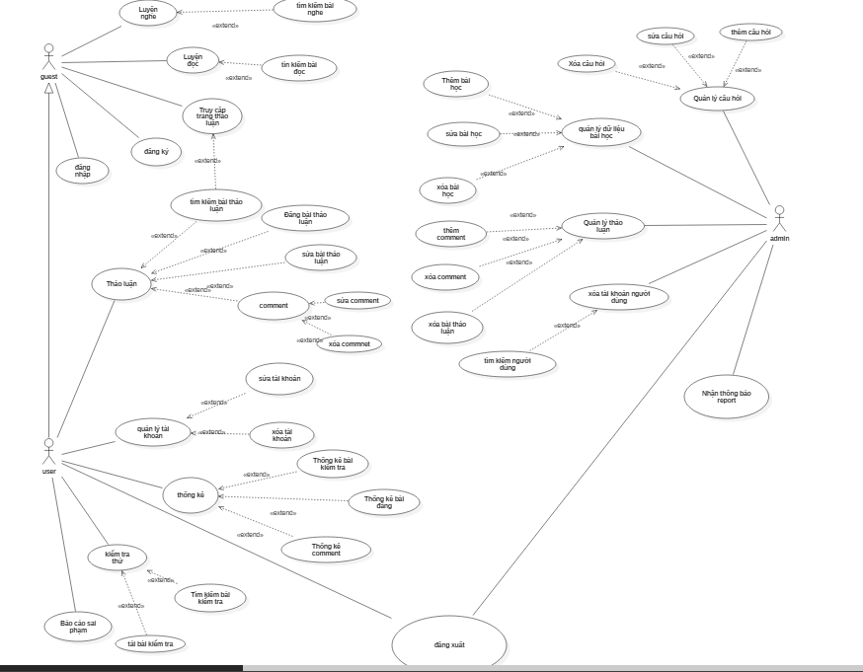

## Đặc tả Usercase và mô tả từng Usercase

### 2.1 Use Case đối tác Guest

a. Chức năng Register

|  |  |  |
| --- | --- | --- |
| Use Case Name | Register | |
| Mô tả | Đăng ký thành viên để trở thành User | |
| Actor | Guest | |
| Trigger |  | |
| Input | Thông tin người dùng cung cấp | |
| Output | Tài khoản đăng ký thành công | |
| Scenario | Actor | System |
|  | 1. Yêu cầu chức năng Đăng ký | Hiện thị form Đăng ký |
|  | 2. Nhập thông tin vào form gồm tên người dùng, mật khẩu, Email… | Kiểm tra thông tin đăng ký |
|  |  | Cập nhật thông tin người dùng mới vào database |
|  |  | Đăng nhập và chuyển hướng sang trang chủ. |
| Exception Path | - Nhập trùng tên người dùng, nhập trùng email, báo lỗi | |

#### b. Chức năng luyện nghe

|  |  |  |
| --- | --- | --- |
| Use Case Name | Luyện nghe | |
| Mô tả | Luyện nghe thông qua file audio và các bài trắc nghiệm | |
| Actor | Guest,User,Admin | |
| Trigger |  | |
| Input | Yêu cầu trang luyện nghe | |
| Output | Trang luyện nghe | |
| Scenario | Actor | System |
|  | 1. Yêu cầu chức năng luyện nghe | Hiển thị trang luyện nghe |
|  | 2. Chọn bài nghe | Hiện thị nội dung bài nghe |
|  | 3. Chọn đáp án câu cho câu hỏi và gửi đáp án | Hiển thị kết quả |
| Exception Path | - Hết giờ làm bài, hệ thống tự kiểm tra kết quả | |

#### c. Chức năng luyện đọc

|  |  |  |
| --- | --- | --- |
| Use Case Name | Luyện đọc | |
| Mô tả | Luyện đọc thông qua các câu hỏi trắc nghiệm. | |
| Actor | Guest, User, Admin | |
| Trigger |  | |
| Input | Yêu cầu trang luyện đọc | |
| Output | Trang luyện đọc | |
| Scenario | Actor | System |
|  | 1. Yêu cầu chức năng luyện đọc | Hiển thị trang luyện đọc |
|  | 2. Chọn bài đọc | Hiển thị bài đọc |
|  | 3. Chọn đáp án câu cho câu hỏi và xem kết quả | Hiển thị kết quả |
| Exception Path | - Hết giờ làm bài, hệ thống tự kiểm tra kết quả | |

#### d. Tìm kiếm bài thảo luận

|  |  |  |
| --- | --- | --- |
| Use Case Name | Tìm kiếm thảo luận | |
| Mô tả | Tìm các câu trả lời cho thắc mắc trong các bài thảo luận | |
| Actor | Guest,User, Admin | |
| Trigger |  | |
| Input | Thông tin cần tìm kiếm | |
| Output | Danh sách các bài thảo luận phù hợp | |
| Scenario | Actor | System |
|  | 1. yêu cầu trang thảo luận | Hiển thị trang thảo luận |
|  | 2. nhập thông tin tìm kiếm | Hiển thị trang chứa bài thảo luận |
| Exception Path | - Không tìm thấy bài thảo luận phù hợp thông báo ra màn hình | |

### 2.2 Usercase đối tác User

#### a. Đăng nhập

|  |  |  |
| --- | --- | --- |
| Use Case Name | Đăng nhập | |
| Mô tả | Đăng nhập tài khoản | |
| Actor | User, admin | |
| Trigger | Đã có tài khoản trong hệ thống | |
| Input | Thông tin user và password | |
| Output | Thông báo đăng nhập thành công hay không | |
| Scenario | Actor | System |
|  | 1. Yêu cầu chức năng đăng nhập | Hiển thị trang đăng nhập |
|  | 2. Nhập thông tin username và password | Chuyển hướng sang trang chủ nếu thành công. |
| Exception Path | - Không tồn tại username trong database. Chuyển hướng về trang đăng nhập. | |

#### b. Đăng xuất

|  |  |  |
| --- | --- | --- |
| Use Case Name | Đăng xuất | |
| Mô tả | Đăng xuất tài khoản | |
| Actor | User, admin | |
| Trigger | Đã đăng nhập tài khoản | |
| Input | Yêu cầu đăng xuất | |
| Output | Đăng xuất tài khoản | |
| Scenario | Actor | System |
|  | 1. Yêu cầu đăng xuất | Chuyển hướng về trang đăng nhập, xóa session của tài khoản. |
| Exception Path | - | |

#### c. Kiểm tra thử

|  |  |  |
| --- | --- | --- |
| Use Case Name | Kiểm tra thử | |
| Mô tả | Kiểm tra với bài kiểm tra chuẩn toeic | |
| Actor | User, Admin | |
| Trigger | Đã đăng nhập tài khoản | |
| Input | Yêu cầu trang kiểm tra thử | |
| Output | Trang kiểm tra | |
| Scenario | Actor | System |
|  | 1. Yêu cầu chức kiểm tra | Chuyển hướng sang trang kiểm tra |
|  | 2. Chọn bài kiểm tra muốn làm | Hiện thị nội dung bài kiểm tra, bắt đầu tính thời gian |
|  | 3. Làm xong bài, gửi yêu cầu nộp bài | Hiển thị kết quả kiểm tra, lưu lại bài kiểm tra, điểm số, thời gian làm bài. |
| Exception Path | - Hết thời gian, hệ thống tự chấm điểm | |

#### d. Thống kê

|  |  |  |
| --- | --- | --- |
| Use Case Name | Thống kê | |
| Mô tả | Xem thống kê bài đăng, bài kiểm tra, bình luận | |
| Actor | User, Admin | |
| Trigger | Đã đăng nhập tài khoản | |
| Input | Yêu cầu trang thống kê | |
| Output | Trang thống kê với biểu đồ các lĩnh vực thống kê | |
| Scenario | Actor | System |
|  | 1. Yêu cầu chức năng thống kê | Hiển thị trang thống kê |
|  | 2. Chọn lĩnh vực muốn thống kê | Hiển thị kết quả |
| Exception Path | - | |

#### e. Tham gia thảo luận

|  |  |  |
| --- | --- | --- |
| Use Case Name | Thảo luận | |
| Mô tả | Tìm kiếm, đăng, bình luận những bài thảo luận trên trang web | |
| Actor | User, Admin | |
| Trigger | Đã đăng nhập tài khoản | |
| Input | Bài đăng, bình luận trong trang thảo luận | |
| Output | Các bài đăng, các bình luận | |
| Scenario | Actor | System |
|  | 1. Yêu cầu trang thảo luận | Hiển thị trang thảo luận |
|  | 2. Đăng các bài thảo luận, bình luận | Hiển thị kết quả |
| Exception Path | - | |

#### f. Báo cáo sai phạm

|  |  |  |
| --- | --- | --- |
| Use Case Name | Báo cáo sai phạm | |
| Mô tả | Báo cái bài đăng, bình luận không phù hợp | |
| Actor | User, Admin | |
| Trigger | Đã đăng nhập tài khoản | |
| Input | Nội dung báo cáo | |
| Output | Thông báo báo cáo thành công | |
| Scenario | Actor | System |
|  | 1. chọn button báo cáo dưới bài đăng hoặc bình luận | Hiển thị trang báo cáo |
|  | 2. nhập nội dung báo cáo | Nhận báo cáo, gửi cho admin, chuyển hướng về bài thảo luận trước đó. |
| Exception Path | - | |

#### g. Quản lý tài khoản

|  |  |  |
| --- | --- | --- |
| Use Case Name | Quản lý tài khoản | |
| Mô tả | Quản lý thông tin tài khoản (cập nhật, xem thông tin tài khoản) | |
| Actor | User, Admin | |
| Trigger | Đã đăng nhập tài khoản | |
| Input |  | |
| Output |  | |
| Scenario | Actor | System |
|  | 1. Yêu cầu chức năng quản lý tài khoản | Chuyển hướng sang trang quản lý tài khoản |
|  | 2. Chọn tùy chọn muốn thực hiện | Hiển thị yêu cầu cho từng tùy chọn |
|  | 3. Thực hiện theo hướng dẫn hệ thống | Thông báo thành công, tải lại trang quản lý tài khoản |
| Exception Path | - Thông báo lỗi nếu có bước không hợp lệ | |

### 2.3. Đối tác: Admin

#### Xóa tài khoản người dùng

|  |  |  |
| --- | --- | --- |
| Use Case Name | Xóa tài khoản | |
| Mô tả | Xóa tài khoản người dùng | |
| Actor | Admin | |
| Trigger | Đã đăng nhập tài khoản Admin | |
| Input | Yêu cầu trang quản lý tài khoản | |
| Output | Trang quản lý tài khoản | |
| Scenario | Actor | System |
|  | 1. Yêu cầu trang quản lý tài khoản | Hiển thị trang quản lý tài khoản |
|  | 2. Chọn tài khoản muốn xóa và xác nhận | Cập nhập lại danh sách sau xóa. |
| Exception Path | - | |

#### Thay đổi dữ liệu các tài liệu trong database

|  |  |  |
| --- | --- | --- |
| Use Case Name | Thay đổi tài liệu trong database | |
| Mô tả | Thay đổi, thêm, sửa, xóa cá bài đọc, bài nghe, bài kiểm tra | |
| Actor | Admin | |
| Trigger | Đã đăng nhập tài khoản admin | |
| Input | Yêu cầu trang quản lý tài liệu | |
| Output | Trang quản lý tài liệu | |
| Scenario | Actor | System |
|  | 1. Yêu cầu chức trang thay đổi tài liệu | Hiển thị trang thay đổi tài liệu |
|  | 2. thêm mới cái tài liệu bằng file excel, cập nhập lại các câu hỏi, câu trả lời bị lỗi | Hiển thị kết quả thông báo thành công. |
| Exception Path | - | |

#### Quản lý câu hỏi

|  |  |  |
| --- | --- | --- |
| Use Case Name | Quản lý câu hỏi | |
| Mô tả | Thay đổi, thêm, sửa, xóa câu hỏi trong ngân hàng câu hỏi | |
| Actor | Admin | |
| Trigger | Đã đăng nhập tài khoản admin | |
| Input | Yêu cầu trang quản lý câu hỏi | |
| Output | Trang quản lý tài liệu | |
| Scenario | Actor | System |
|  | 1. Yêu cầu chức năng quản lý câu hỏi | Hiển thị trang thay đổi ngân hàng câu hỏi |
|  | 2. Thêm, sửa, xóa các câu hỏi có trong ngân hàng đề | Hiển thị kết quả thông báo thành công. |
| Exception Path | - Nếu không thành công báo lại cho Admin | |

#### Nhận các vấn đề người dùng gửi lên

|  |  |  |
| --- | --- | --- |
| Use Case Name | Nhận thông báo từ người dùng | |
| Mô tả | Nhận các thông báo từ người dùng như report, thắc mắc | |
| Actor | Admin | |
| Trigger | Đã đăng nhập tài khoản admin | |
| Input | Yêu cầu trang thông báo | |
| Output | Trang thông báo | |
| Scenario | Actor | System |
|  | 1. Yêu cầu trang thông báo | Hiển thị trang thông báo |
|  | 2. Chọn thông báo | Hiển thị id các bài đăng, id người dùng nếu đó là thông báo report.  Hiển thị id người dùng nếu đó là thắc mắc. |
| Exception Path | - | |

# Mô hình hóa cấu trúc hệ thống.

## Các tầng và mối quan hệ trên hệ thống

Hệ thống được xây dựng trên mô hình MVC:

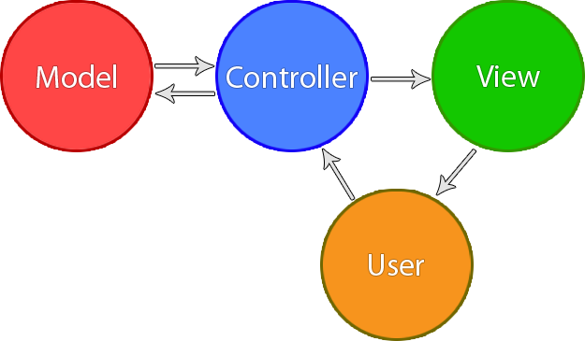

* Model: có nhiệm vụ thao tấc với cơ sở giữ liệu, nghĩ là nó sẽ chứa tất cả các hàm, các phương thức truy vấn trực tiếp với dữ liệu và controller sẽ thông qua cá hàm, các phương thức đó để lấy dữ liệu rồi gửi qua view.
* View: có nhiệm vụ nhận dữ liệu từ controller và hiển thị nội dung sang các đoạn mã html.
* Controller: đóng vai trò trung gian giữa model và view. Nó có nhiệm vụ tiếp nhận yêu cầu từ client, sử lý request, load model tương ứng và gửi data qua view tương ứng rồi trả về cho client.

## Sơ đồ triển khai hệ thống (Deployment Diagram).

Deployment Diagram thể hiện tầng vật lý của hệ thống. Mỗi thàn phần của hệ thống được thể hiện bởi một khối. Nếu khối nào mà có quan hệ với nhau thì sẽ có liên kết giữa các khối đó.

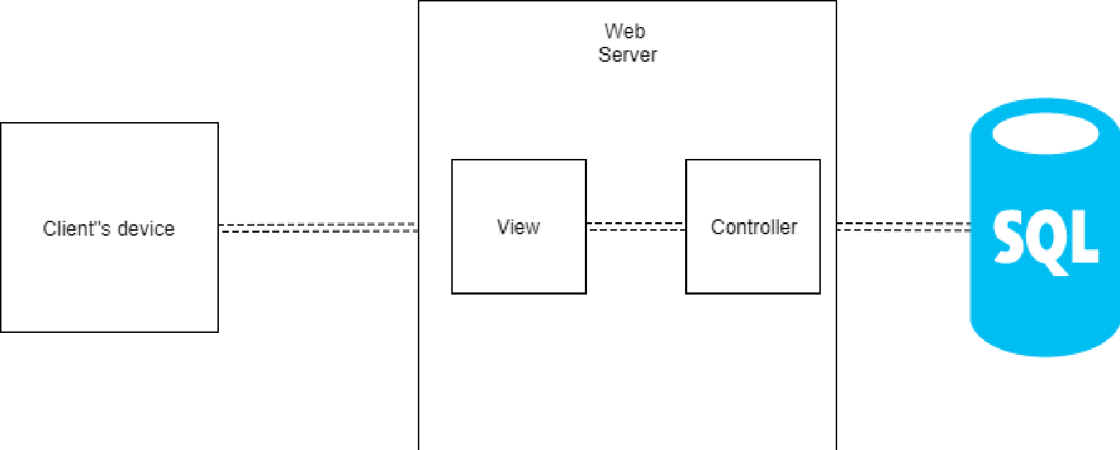

Deployment diagram

* **Mô tả:**

Client’s Device là hệ thống máy tính/tablet của người truy cập, chứa các trình duyệt brower để hiển thị trang web của hệ thống.

Web Server chứa các ứng dụng cho người truy cập, trình điều khiển, và các giao diện hệ thống. Trong đó:

* Views chứa giao diện hệ thống.
* Controllers chứa các trình điều khiển.
* Database là nơi lưu trữ cơ sở dữ liệu của hệ thống.

## Mô hình hóa lĩnh vực ứng dụng.

Các lớp lĩnh vực

* Account
* Discussion
* Comment
* Report
* Image
* Audio
* Paragraph
* Practice
* Lession
* Part1
* Part2
* Part3
* Part4
* Part5
* Part6
* Part7

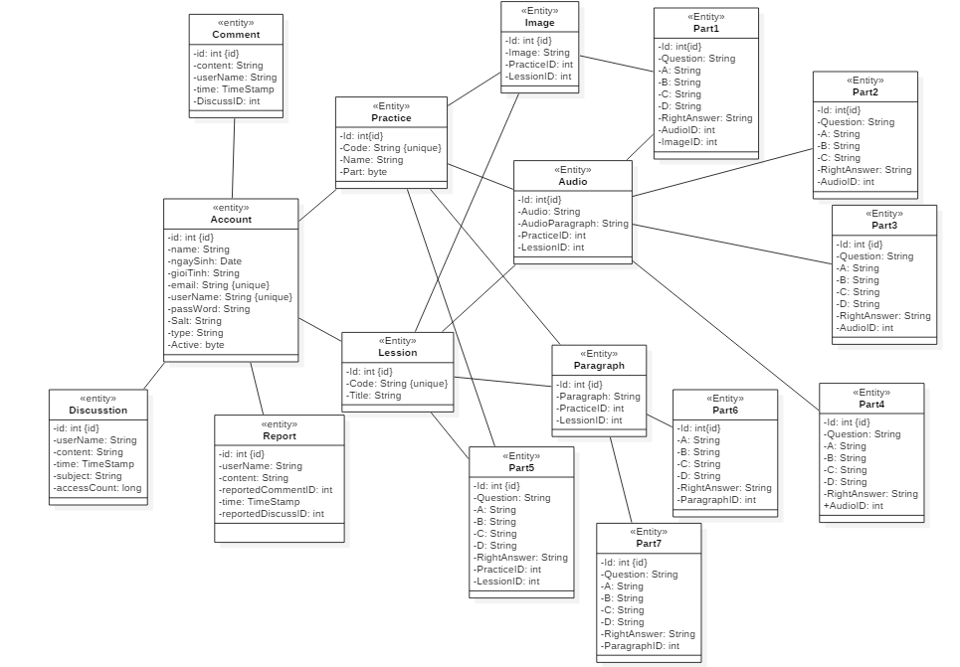

## Xác định các lớp tham gia cho các ca sử dụng.

Các ca sử dụng đem ra phân tích để phát hiện các đối tượng/lớp tham gia từng ca sử dụng.

Các lớp tham gia ca sử dụng được gọi là cá lớp phân tích gồm 3 loại:

* Boundaries: tương ứng với tầng view
* Entities: tương ứng với tầng model
* Controls: tương ứng với tầng controller.

### Lớp tham gia ca sử dụng đăng nhập.

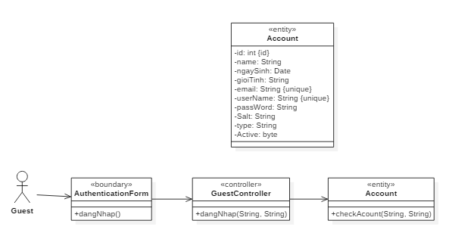

### Lớp tham gia ca sử dụng đăng ký.

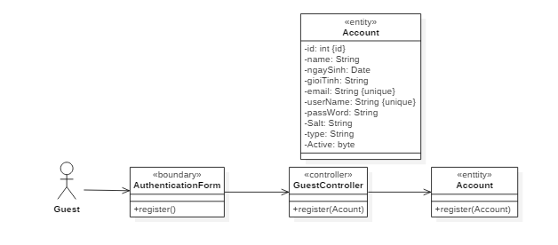

### Lớp tham gia ca sử dụng đăng xuất.

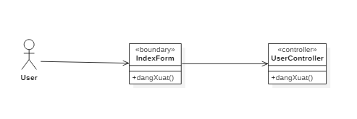

### Lớp tham gia ca sử dụng thêm bài thảo luận.

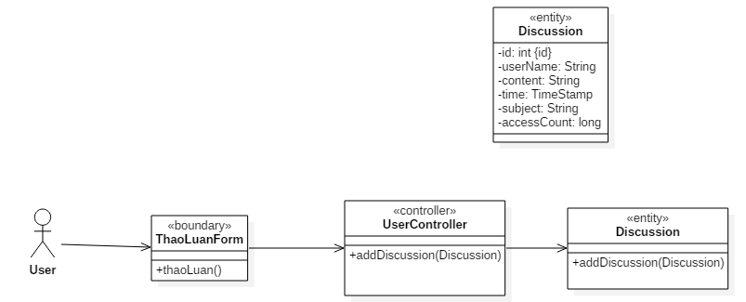

### Lớp tham gia ca sử dụng sửa bài thảo luận.

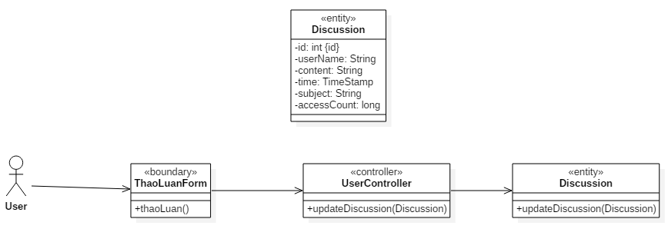

### Lớp tham gia ca sử dụng xóa bài thảo luận.

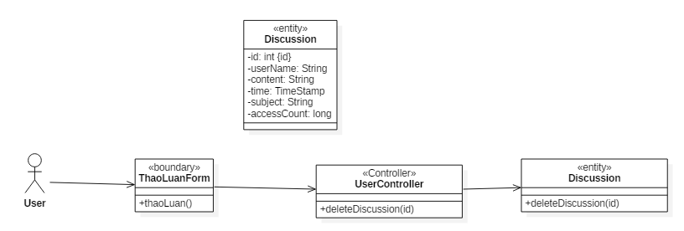

### Lớp tham gia ca sử dụng comment.

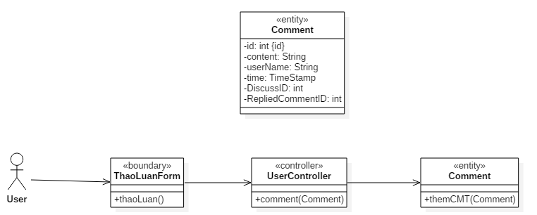

### Lớp tham gia ca sử dụng sửa comment.

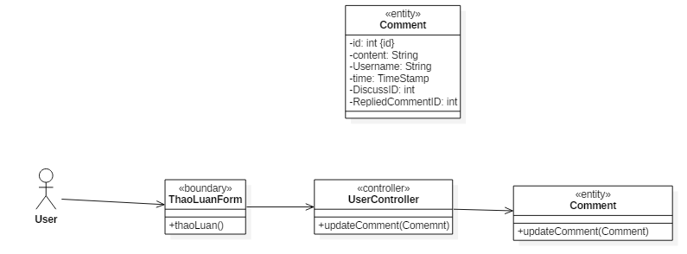

### Lớp tham gia ca sử dụng xóa comment.

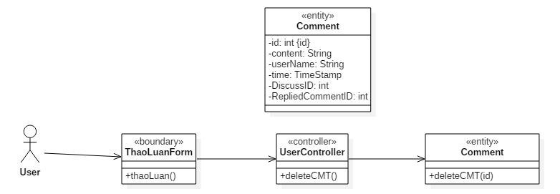

### Lớp tham gia ca sử dụng cập nhập tài khoản user.

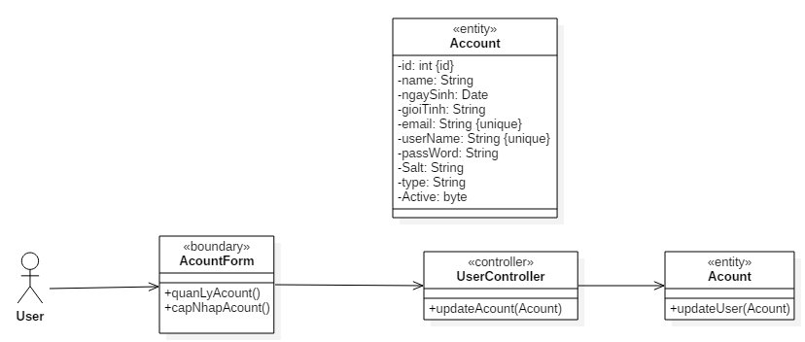

### Lớp tham gia ca sử dụng xem thông tin tài khoản.

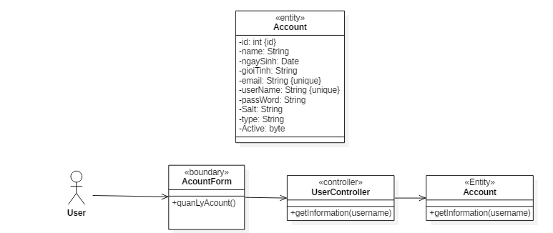

### Lớp tham gia ca sử dụng thống kê bài kiểm tra đã làm.

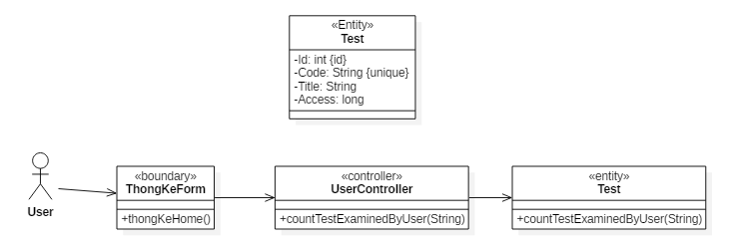

### Lớp tham gia ca sử dụng thông kê bài thảo luận đã đăng.

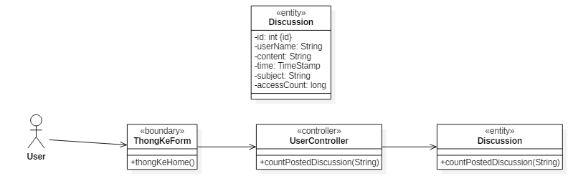

### Lớp tham gia ca sử dụng thống kê comment.

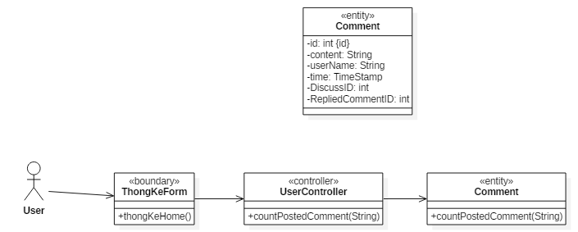

### Lớp tham gia ca sử dụng tìm kiếm bài kiểm tra.

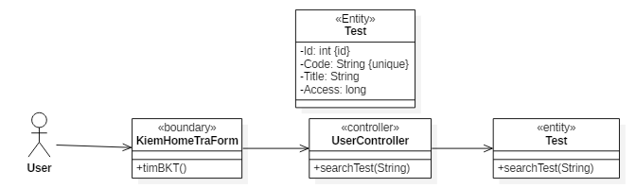

### Lớp tham gia ca sử dụng report.

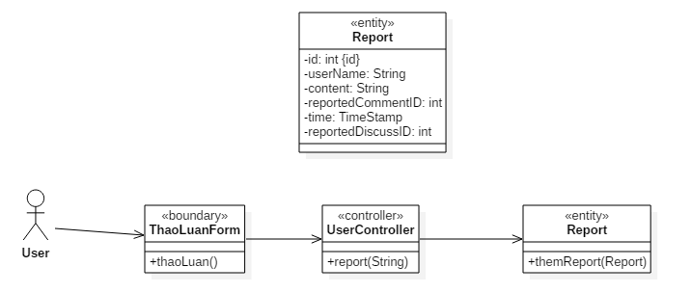

### Lớp tham gia ca sử dụng tìm bài thảo luận.

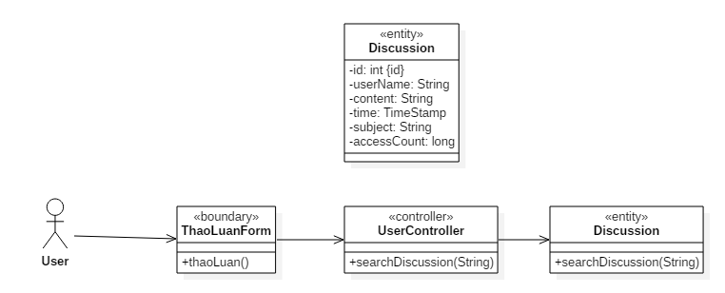

### Lớp tham gia ca sử dụng thêm bài học.

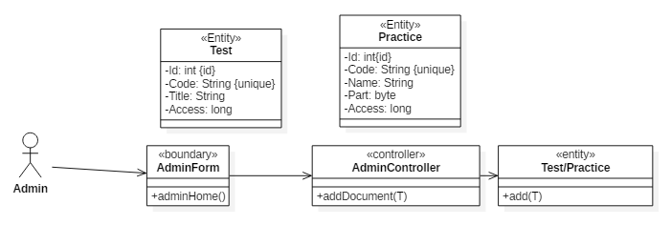

### Lớp tham gia ca sử dụng sửa bài học.

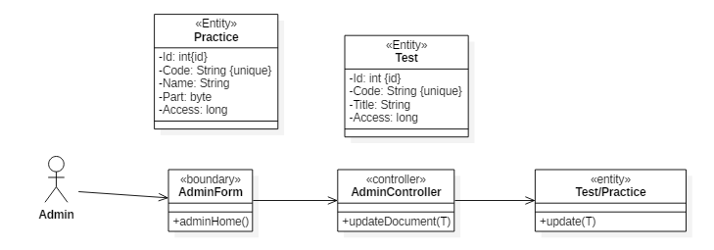

### Lớp tham gia ca sử dụng xóa bài học.

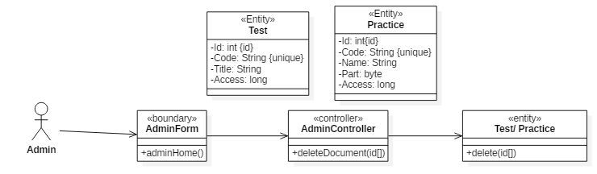

### Lớp tham gia ca sử dụng xóa tài khoản user.

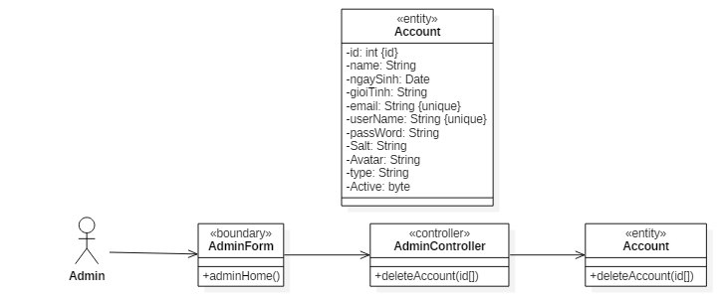

### Lớp tham gia ca sử dụng lấy danh sách report.

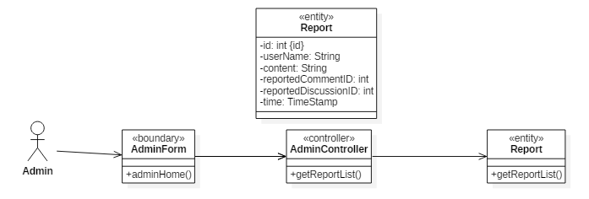

### Lớp tham gia ca sử dụng luyện nghe.

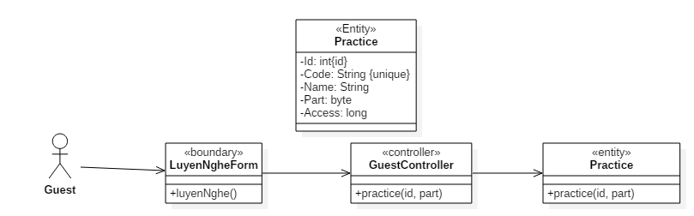

### Lớp tham gia ca sử dụng luyện đọc.

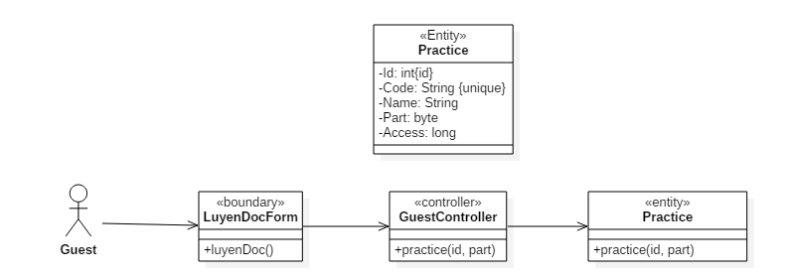

### Lớp tham gia ca sử dụng kiểm tra thử.

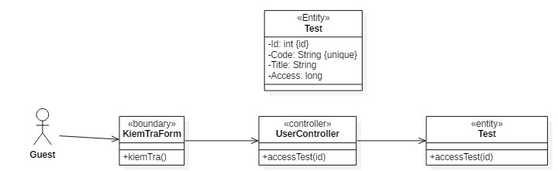

### Lớp tham gia ca sử dụng thêm câu hỏi vào ngân hàng câu hỏi.

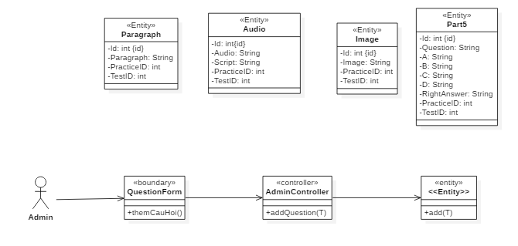

### Lớp tham gia ca sử dụng sửa câu hỏi trong ngân hàng câu hỏi.

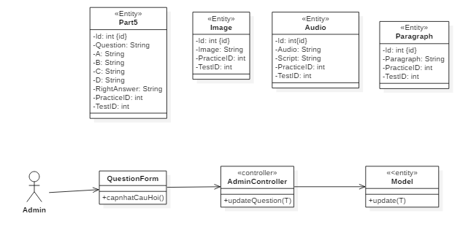

### Lớp tham gia ca sử dụng xóa câu hỏi trong ngân hàng câu hỏi.

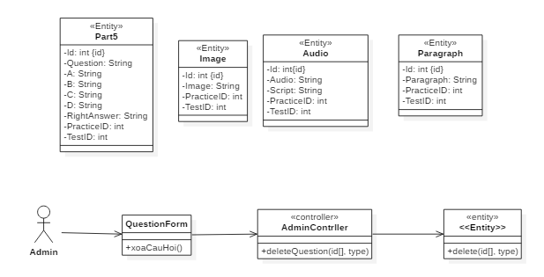

# Mô hình hóa hành vi hệ thống.

### Mô hình tương tác ca sử dụng đăng nhập.

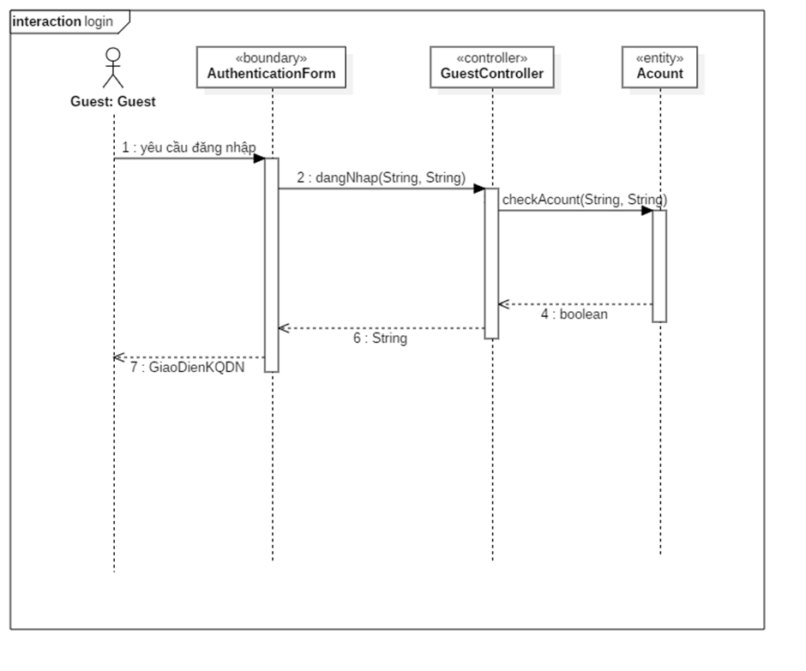

### Mô hình hóa tương tác ca sử dụng đăng ký.

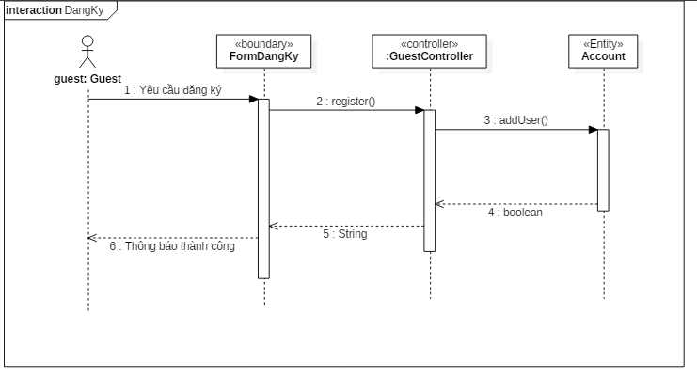

### Mô hình hóa tương tác ca sử dụng đăng xuất.

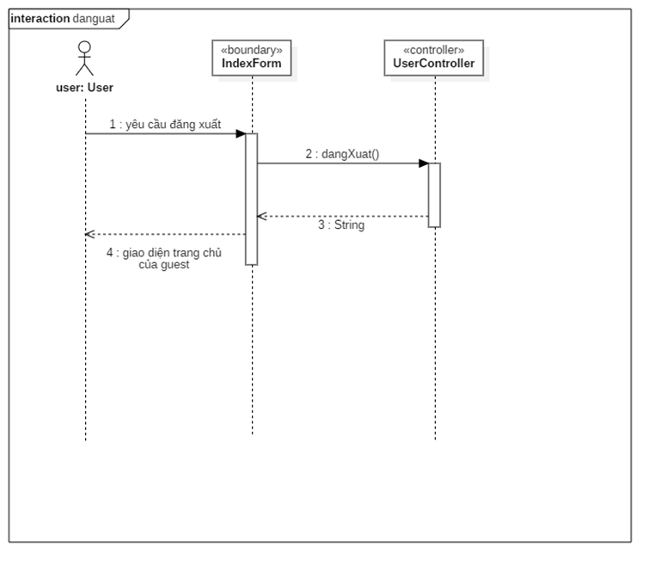

### Mô hình hóa tương tác ca sử dụng đăng bài thảo luận.

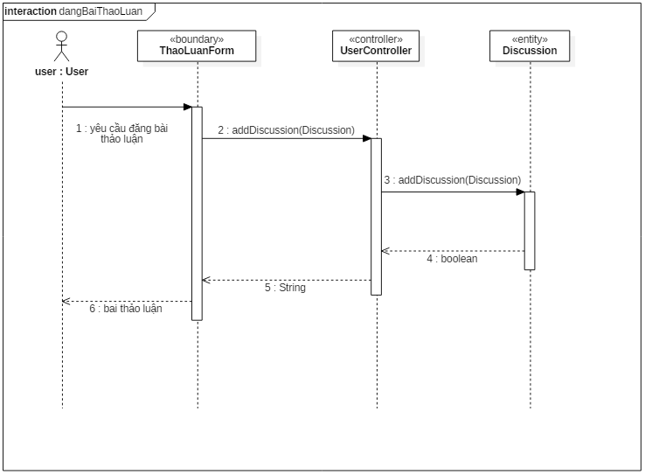

### Mô hình tương tác ca sử dụng sửa bài thảo luận.

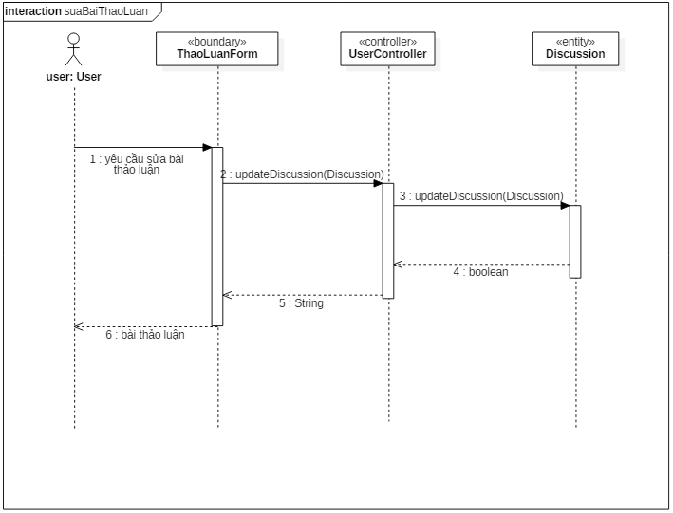

### Mô hình hóa tương tác ca sử dụng xóa bài thảo luận.

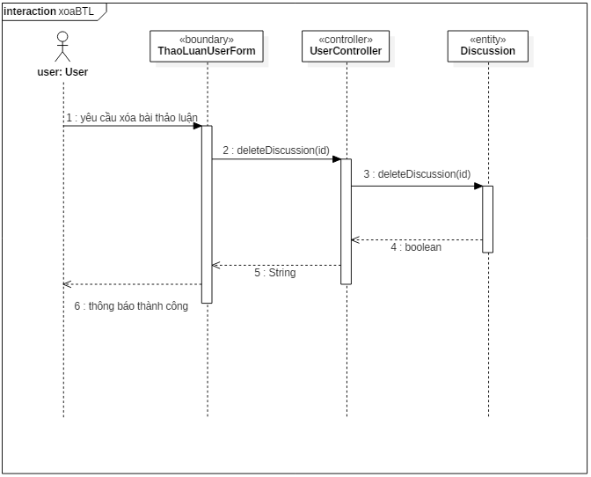

### Mô hình hóa tương tác ca sử dụng thêm comment.

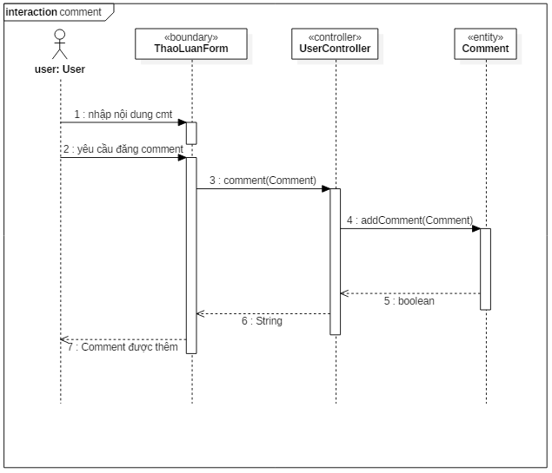

### Mô hình hóa tương tác ca sử dụng sửa comment.

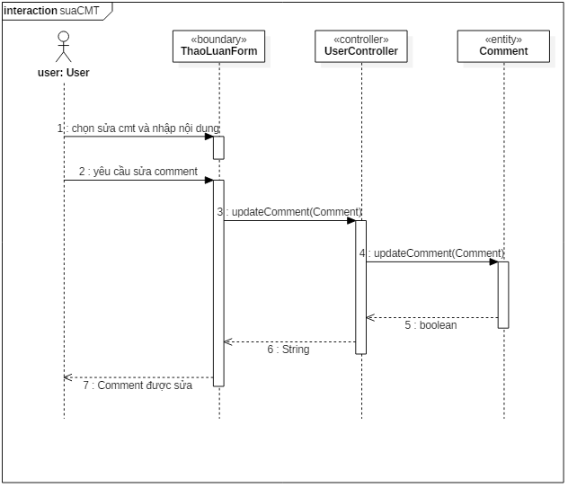

### Mô hình hóa tương tác ca sử dụng xóa comment.

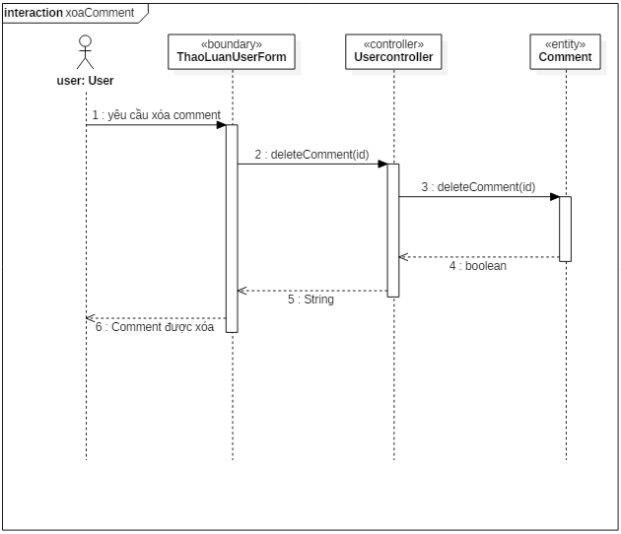

### Mô hình hóa ca sử dụng cập nhập tài khoản.

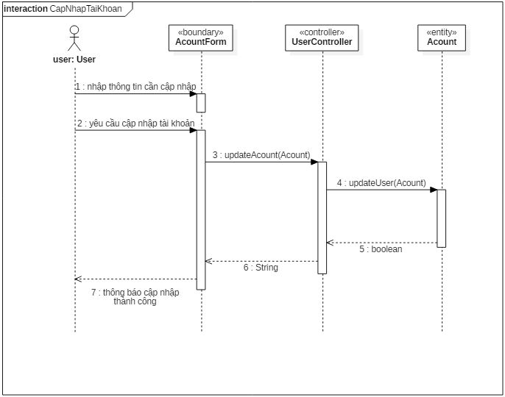

### Mô hình hóa ca sử dụng xem thông tin tài khoản.

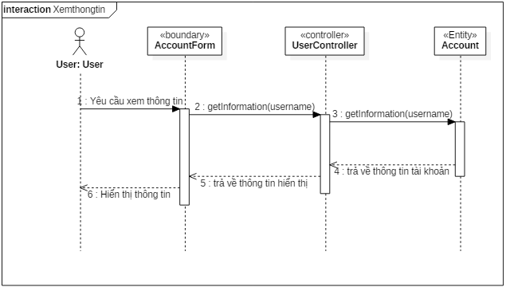

### Mô hình hóa ca sử dụng thống kê bài kiểm tra.

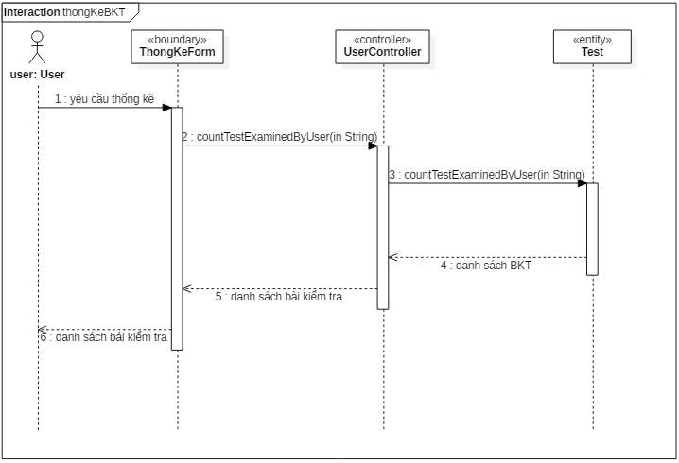

### Mô hình hóa ca sử dụng thống kê bài đăng.

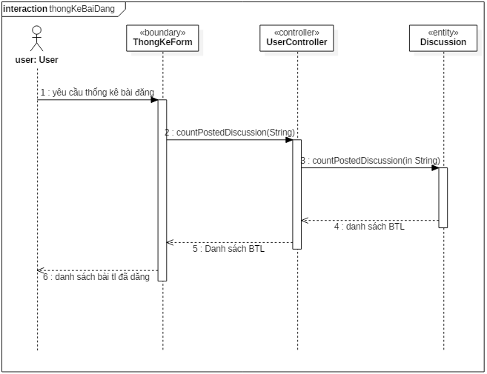

### Mô hình tương tác hóa ca sử dụng thống kê bình luận.

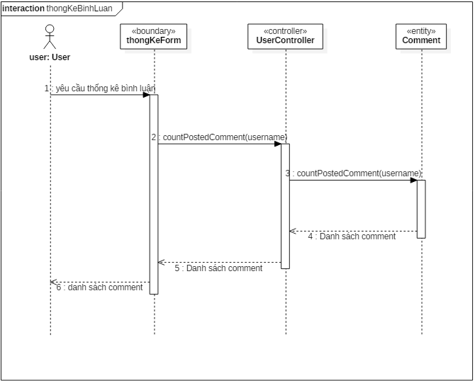

### Mô hình hóa tương tác ca sử dụng tìm kiếm bài kiểm tra.

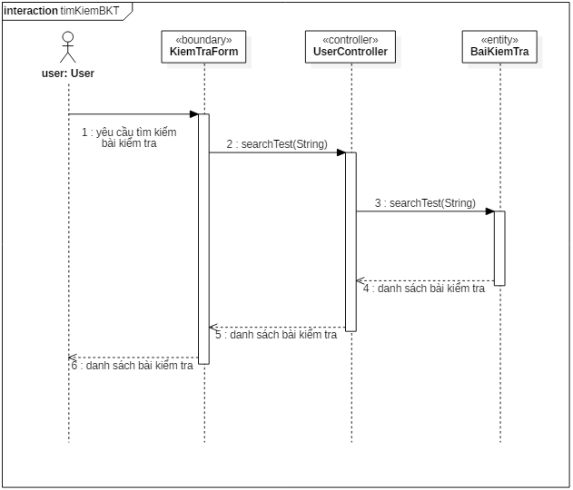

### Mô hình hóa tương tác ca sử dụng báo cáo sai phạm.

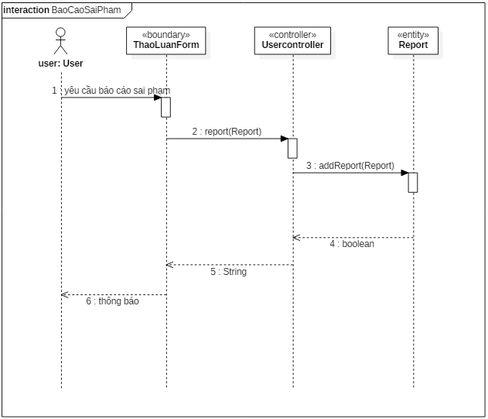

### Mô hình hóa tương tác ca sử dụng tìm bài thảo luận.

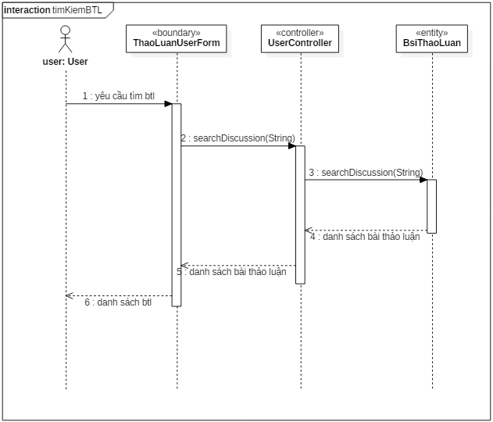

### Mô hình hóa ca sử dụng thêm bài học.

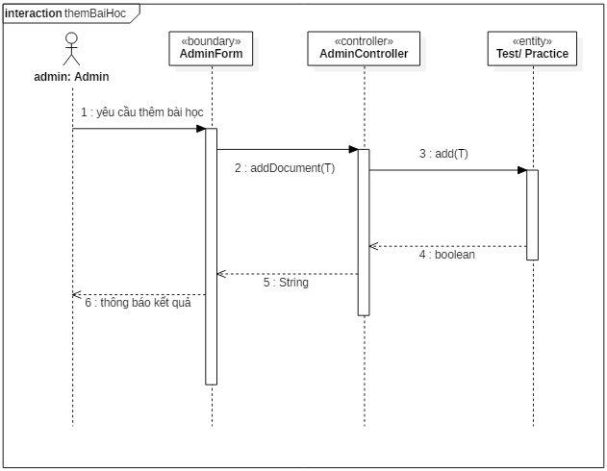

### Mô hình hóa tương tác ca sử dụng sửa bài học.

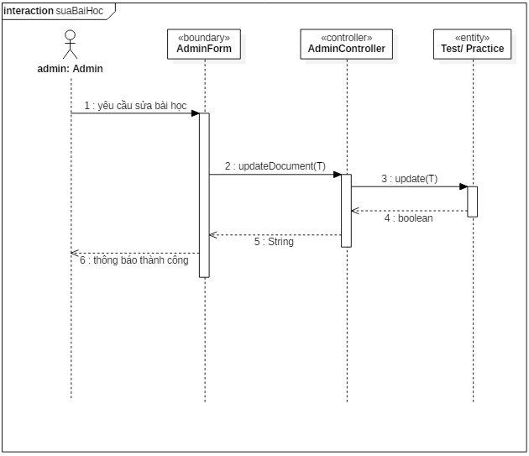

### Mô hình hóa tương tác ca sử dụng xóa bài học.

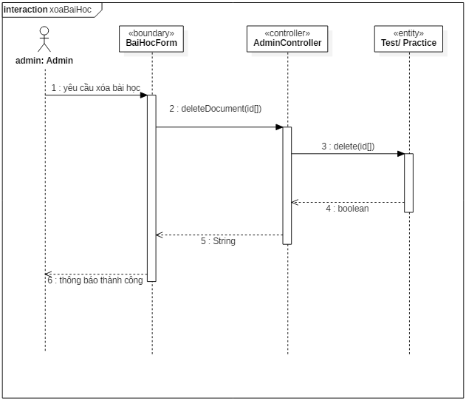

### Mô hình tương tác ca sử dụng xóa tài khoản.

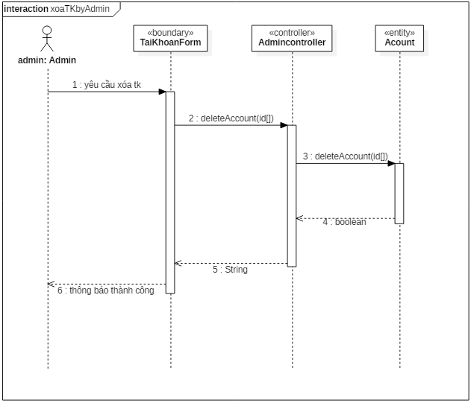

### Mô hình hóa tương tác ca sử dụng lấy danh sách Report.

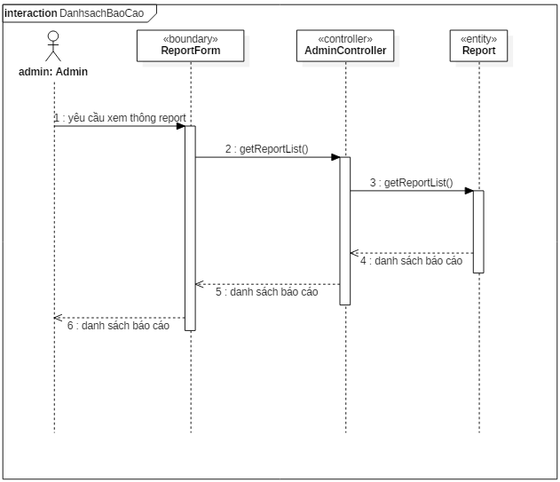

### Mô hình hóa tương tác ca sử dụng luyện nghe.

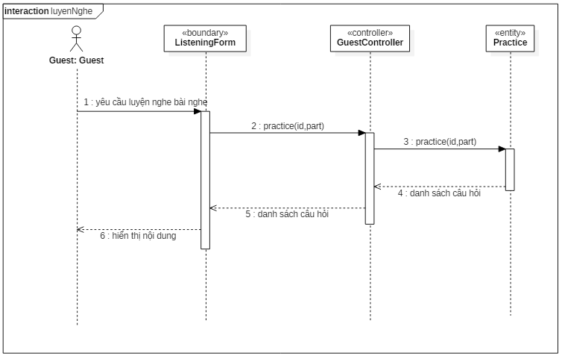

### Mô hình hóa tương tác ca sử dụng luyện đọc.

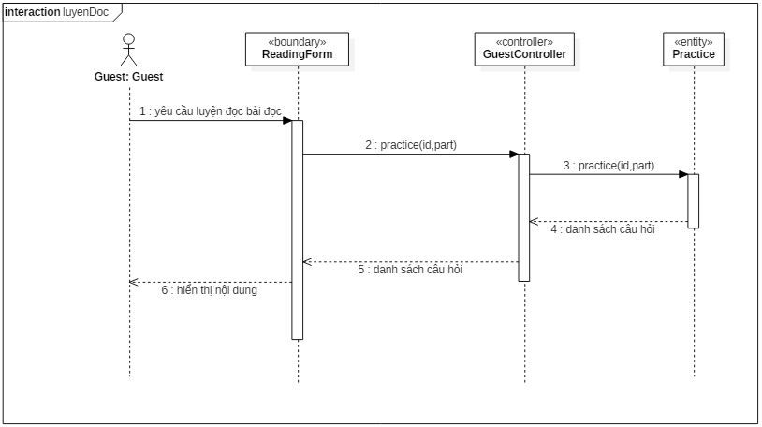

### Mô hình hóa tương tác ca sử dụng kiểm tra thử.

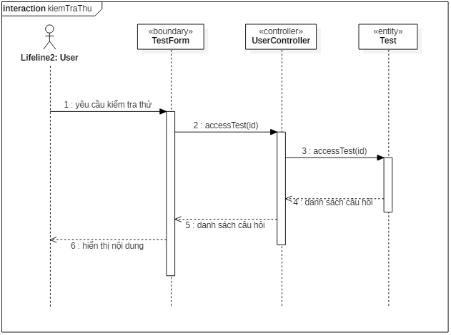

### Mô hình hóa ca sử dụng thêm câu.

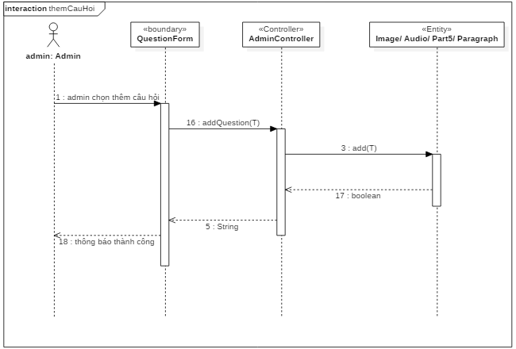

### Mô hình hóa ca sử dụng sửa câu.

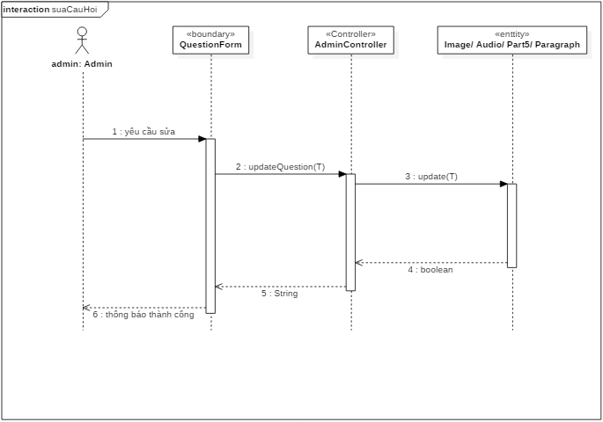

### Mô hình hóa ca sử dụng sửa câu.

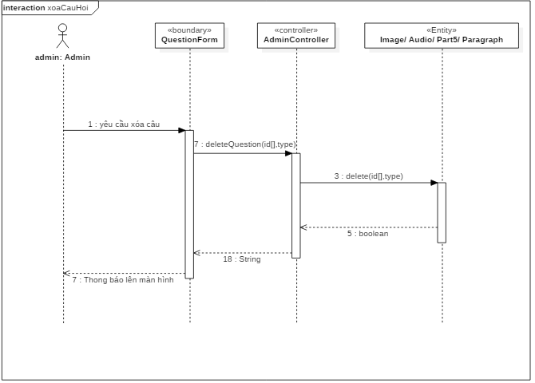

# Thiết kế chi tiết.

## Thiết kế tầng trình bày (Boundary).

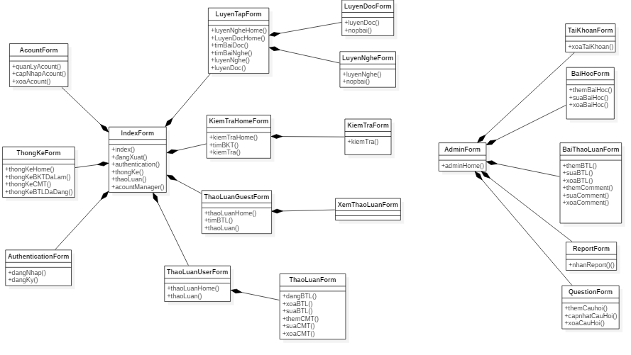

#### Thiết kế chi tiết lớp Index.

|  |  |  |  |
| --- | --- | --- | --- |
| Phương thức | Đầu vào | Đầu ra | Miêu tả |
| Index |  |  | Bắt sự kiện khi người dùng chọn trang chủ |
| dangXuat |  |  | Bắt sự kiện khi người dùng đăng xuất |
| authentication |  |  | Bắt sự kiện khi người dùng muốn đăng nhập hoặc đăng ký |
| thongKe |  |  | Bắt sự kiện khi người dùng chọn trang thống kê |
| thaoLuan |  |  | Bắt sự kiện khi người dùng chọn trang thảo luận home |
| acountManager |  |  | Bắt sự kiện khi người dùng chọn trang quản lý tài khoản |

#### Thiết kế chi tiết lớp AcountForm.

|  |  |  |  |
| --- | --- | --- | --- |
| Phương thức | Đầu vào | Đầu ra | Miêu tả |
| quanLyAcount |  |  | Bắt sự kiện khi người dùng chọn quản lý thông tin cá nhận |
| capNhapAcount |  |  | Bắt sự kiện khi người dùng chọn cập nhập acount |
| xoaAcount |  |  | Bắt sự kiện khi người dùng chọn xóa acount |

#### Thiết kế chi tiết lớp ThongKeForm.

|  |  |  |  |
| --- | --- | --- | --- |
| Phương thức | Đầu vào | Đầu ra | Miêu tả |
| thongKeHome |  |  | Bắt sự kiện khi người dùng truy cập trang thống kê |
| thongKeBKTDaLam |  |  | Bắt sự kiện người dùng chọn thống kê BKT đã làm |
| thongKeCMT |  |  | Bắt sự kiện người dùng chọn thống kê CMT |
| thongKeBTLDaDang |  |  | Bắt sự kiện người dùng chọn thống kê BTL đã đăng |

#### Thiết kế chi tiết lớp AuthenticationForm.

|  |  |  |  |
| --- | --- | --- | --- |
| Phương thức | Đầu vào | Đầu ra | Miêu tả |
| dangNhap |  |  | Bắt sự kiện người dùng chọn đăng nhập |
| dangKy |  |  | Bắt sự kiện người dùng chọn đăng ký |

#### Thiết kế chi tiết lớp LuyenTapForm.

|  |  |  |  |
| --- | --- | --- | --- |
| Phương thức | Đầu vào | Đầu ra | Miêu tả |
| luyenNgheHome |  |  | Bắt sự kiện người dùng truy cập trang luyện nghe |
| luyenDocHome |  |  | Bắt sự kiện người dùng truy cập trang luyên đọc |
| timBaiDoc |  |  | Bắt sự kiện người dùng chọn tìm bài đọc |
| timBaiNghe |  |  | Bắt sự kiên người dùng chọn tìm bài nghe |
| luyenNghe |  |  | Bắt sự kiên người dùng chọn bài luyện nghe |
| luyenDoc |  |  | Bắt sự kiện người dùng chọn bài luyện đọc |

#### Thiết kế chi tiết lớp KiemTraHomeForm.

|  |  |  |  |
| --- | --- | --- | --- |
| Phương thức | Đầu vào | Đầu ra | Miêu tả |
| kiemTraHome |  |  | Bắt sự kiện người dùng truy cập trang kiểm tra home |
| timBKT |  |  | Bắt sự kiện người dùng chọn tìm kiếm bài kiểm tra |
| kiemTra |  |  | Băt sự kiện người dùng chọn bài kiểm tra |

#### Thiết kế chi tiết lớp ThaoLuanGuestForm.

|  |  |  |  |
| --- | --- | --- | --- |
| Phương thức | Đầu vào | Đầu ra | Miêu tả |
| thaoLuanHome |  |  | Bắt sư kiện người dùng truy cập trang thảo luận home |
| timBTL |  |  | Bắt sự kiện người dùng chọn tìm bài thảo luận |
| thaoLuan |  |  | Bắt sự kiện người dùng chọn bài thảo luận để xem |

#### Thiết kế chi tiết lớp ThaoLuanUserForm.

|  |  |  |  |
| --- | --- | --- | --- |
| Phương thức | Đầu vào | Đầu ra | Miêu tả |
| thaoLuanHome |  |  | Bắt sư kiện người dùng truy cập trang thảo luận home |
| timBTL |  |  | Bắt sự kiện người dùng chọn tìm bài thảo luận |
| thaoLuan |  |  | Bắt sự kiện người dùng chọn bài thảo luận để tương tác |

#### Thiết kế chi tiết lớp LuyenDocForm.

|  |  |  |  |
| --- | --- | --- | --- |
| Phương thức | Đầu vào | Đầu ra | Miêu tả |
| luyenDoc |  |  | Bắt sự kiện khi người dùng chọn bài luyện đọc |
| nopbai |  |  | Bắt sự kiện người dùng nộp bài. |

#### Thiết kế chi tiết lớp LuyenNgheForm.

|  |  |  |  |
| --- | --- | --- | --- |
| Phương thức | Đầu vào | Đầu ra | Miêu tả |
| luyenNghe |  |  | Bắt sự kiện khi người dùng chọn bài luyện nghe |
| nopbai |  |  | Bắt sự kiện người dùng nộp bài. |

#### Thiết kế chi tiết lớp KiemTraForm.

|  |  |  |  |
| --- | --- | --- | --- |
| Phương thức | Đầu vào | Đầu ra | Miêu tả |
| kiemTra |  |  | Bắt sự kiện người dùng chọn làm bài kiểm tra |
| nopbai |  |  | Bắt sự kiện khi người dùng chọn nộp bài kiểm tra. |

#### Thiết kế chi tiết lớp ThaoLuanForm.

|  |  |  |  |
| --- | --- | --- | --- |
| Phương thức | Đầu vào | Đầu ra | Miêu tả |
| dangBTL |  |  | Bắt sự kiện khi người dùng chọn đăng bài thảo luận |
| xoaBTL |  |  | Bắt sự kiện khi người dùng chọn xóa bài thảo luận |
| suaBTL |  |  | Bắt sự kiện khi người dùng chọn sửa bài thảo luận |
| themCMT |  |  | Bắt sự kiện khi người dùng chọn thêm CMT |
| suaCMT |  |  | Bắt sự kiện khi người dùng chọn sửa CMT |
| xoaCMT |  |  | Bắt sự kiện khi người dùng chọn xoa CMT |

#### Thiết kế chi tiết lớp AdminForm.

|  |  |  |  |
| --- | --- | --- | --- |
| Phương thức | Đầu vào | Đầu ra | Miêu tả |
| adminHome |  |  | Bắt sự kiện khi người dùng truy cập trang admin |

#### Thiết kế chi tiết lớp TaiKhoanForm.

|  |  |  |  |
| --- | --- | --- | --- |
| Phương thức | Đầu vào | Đầu ra | Miêu tả |
| xoaTaiKhoan |  |  | Bắt sự kiện khi người dùng xóa tài khoản |

#### Thiết kế chi tiết lớp ThaoLuanForm.

|  |  |  |  |
| --- | --- | --- | --- |
| Phương thức | Đầu vào | Đầu ra | Miêu tả |
| Thaoluan |  |  | Truy cập trang quản lý bài thảo luận |
| themBTL |  |  | Bắt sự kiện khi người dùng thêm BTL |
| suaBTL |  |  | Bắt sự kiện khi người dùng sửa BTL |
| xoaBTL |  |  | Bắt sự kiện khi người dùng xóa BTL |
| themComment |  |  | Bắt sự kiện khi người dùng thêm comment |
| suaComment |  |  | Bắt sự kiện khi người dùng sửa comment |
| xoaComment |  |  | Bắt sự kiện khi người dùng xóa comment |

#### Thiết kế chi tiết lớp ReportForm.

|  |  |  |  |
| --- | --- | --- | --- |
| Phương thức | Đầu vào | Đầu ra | Miêu tả |
| nhanReport |  |  | Bắt sự kiện khi người dùng truy cập trang nhận report |

#### Thiết kế chi tiết lớp QuestionForm.

|  |  |  |  |
| --- | --- | --- | --- |
| Phương thức | Đầu vào | Đầu ra | Miêu tả |
| themCauHoi |  |  | Bắt sự kiện khi người dùng thêm câu hỏi |
| capnhatCauHoi |  |  | Bắt sự kiện khi người dùng sửa câu hỏi |
| xoaCauHoi |  |  | Bắt sự kiện khi người dùng xóa câu hỏi |

# Giao diện chương trình.

## Giao diện chính khi truy cập.



## Giao diện Forum.

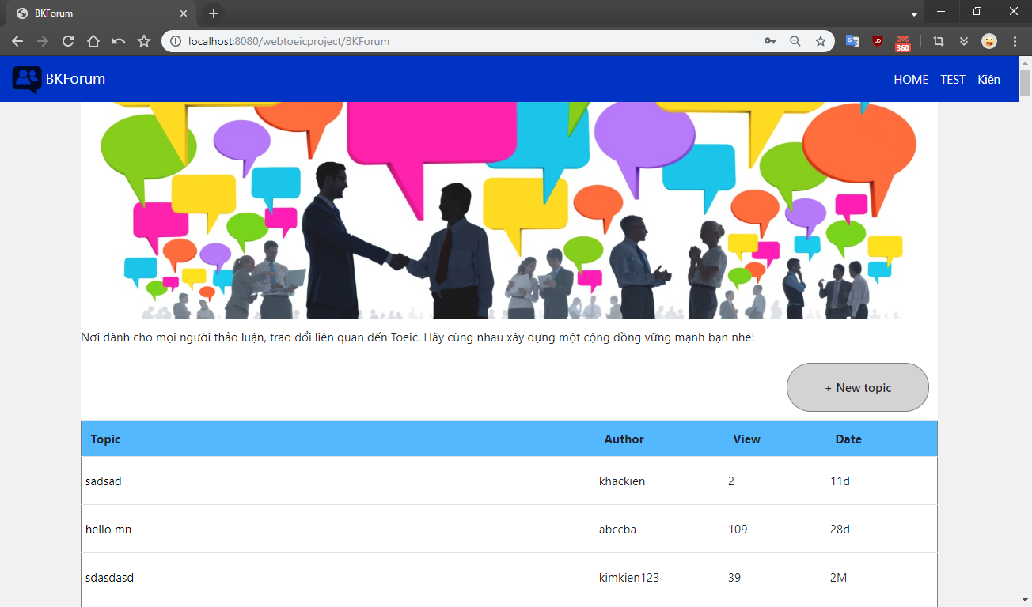

## Giao diện bài thảo luận.

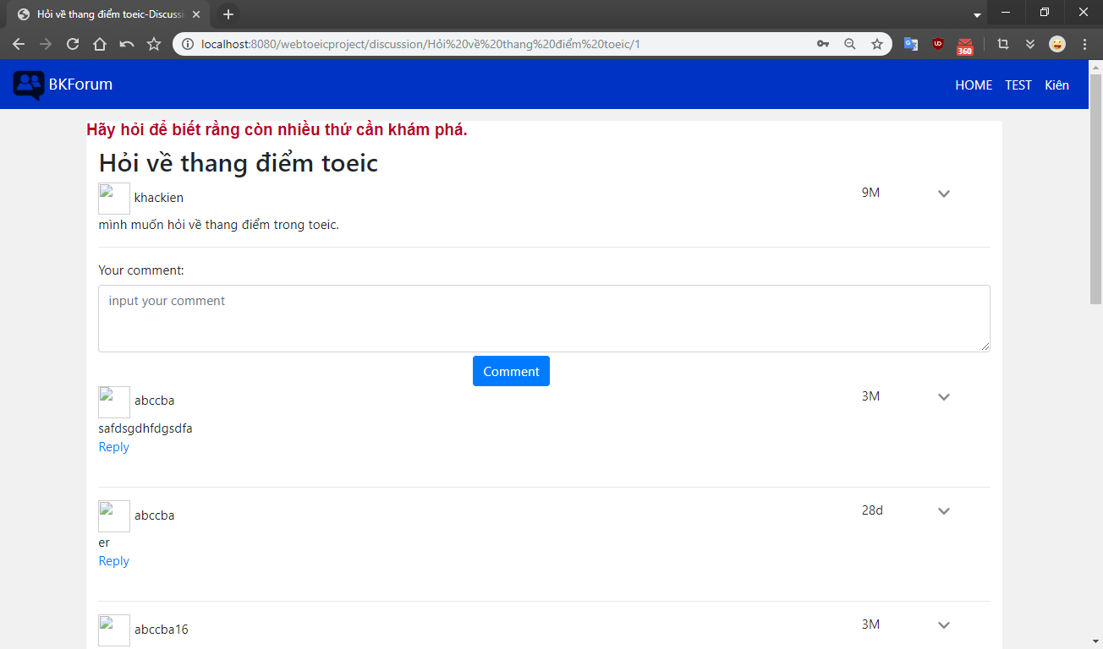

## Giao diện bài luyện tập.

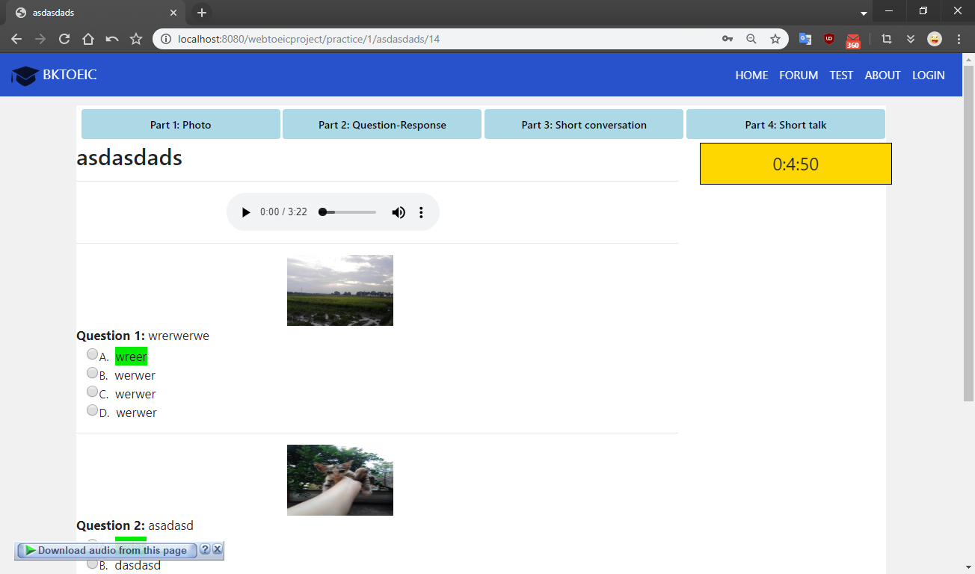

## Giao diện bài thi.

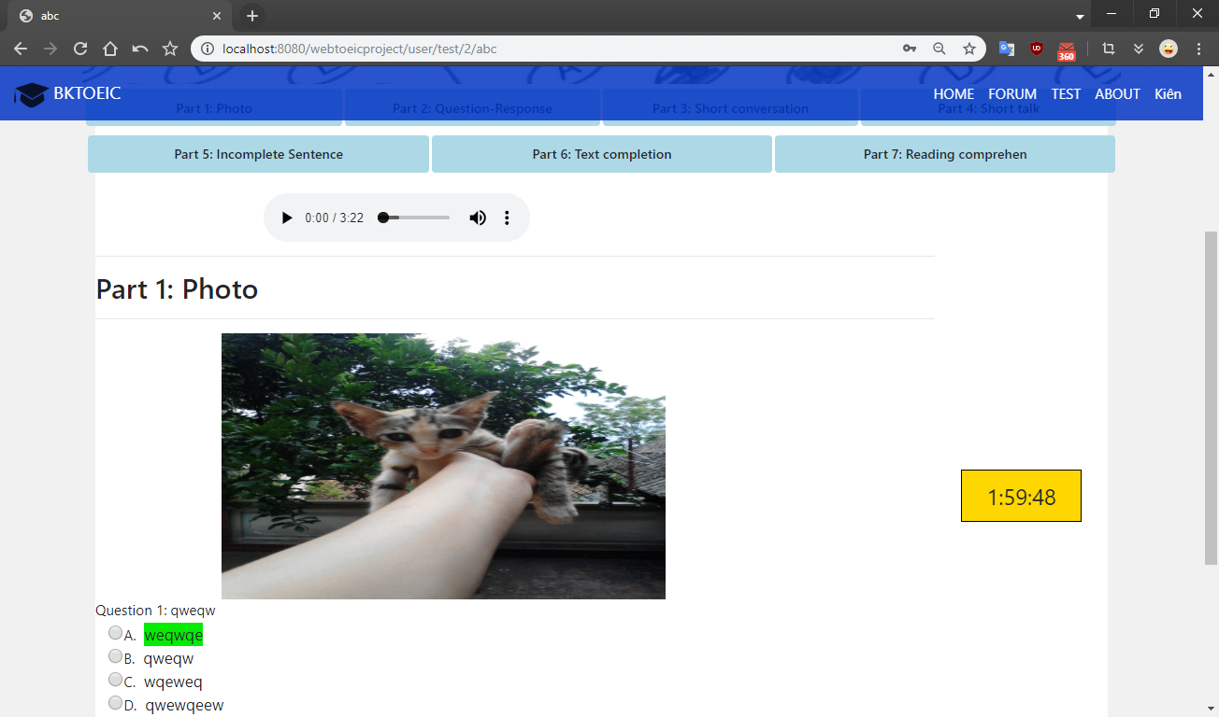

## Giao diện admin.

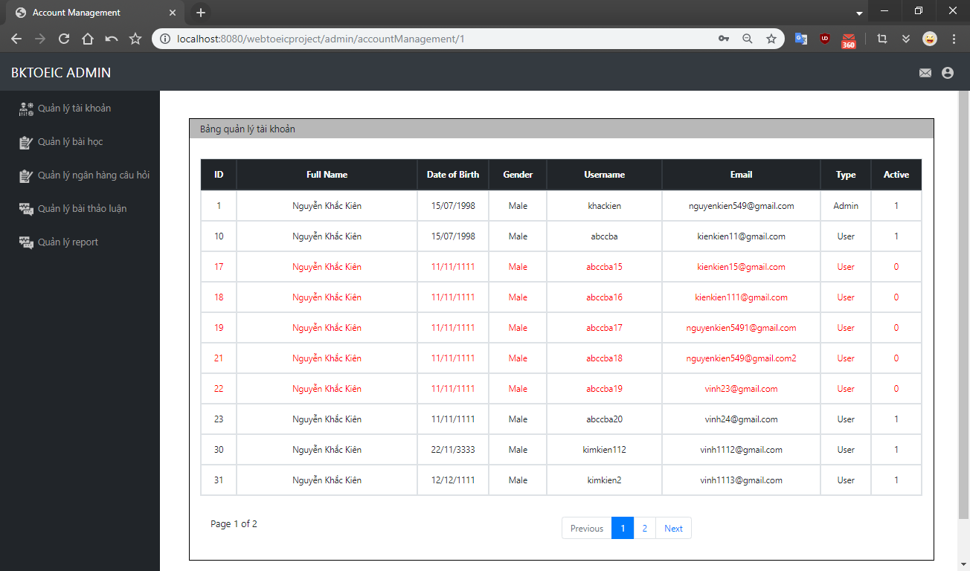

## Giao diện quản lý bài học.

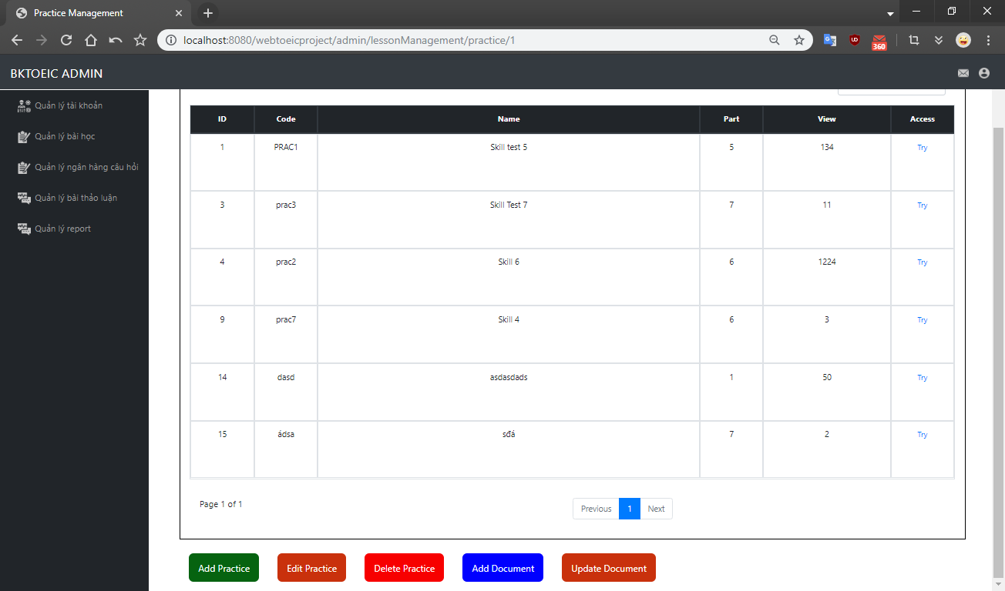

## Giao diện quản lý ngân hàng câu hỏi.

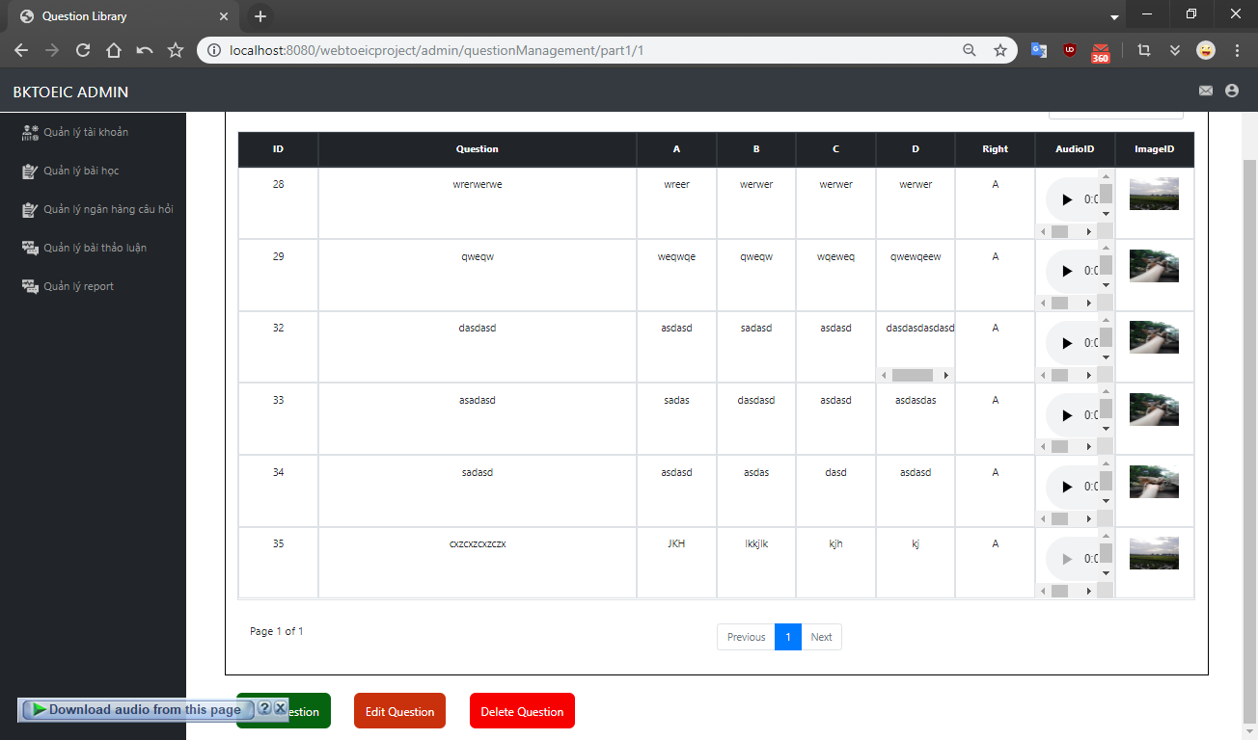

## Giao diện quản lý report.

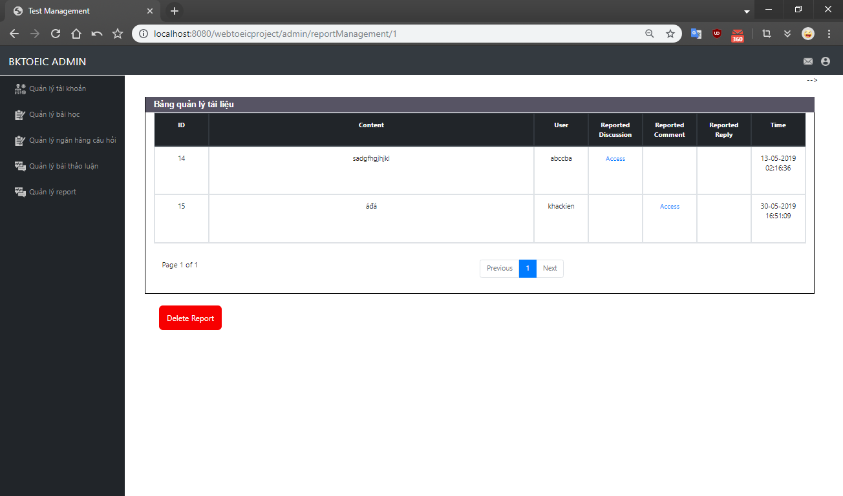

# Lời kết.

Trên đây là bản báo cáo của em về đề tài này, trong báo cáo đề tài còn nhiều thiếu sót em mong nhận được nhận xét từ thầy để bổ sung và phát triển thêm ạ.

Em xin chân thành cảm ơn.